Biotebal zestaw promocyjny szampon+odżywka 50% taniej
kosmetyki

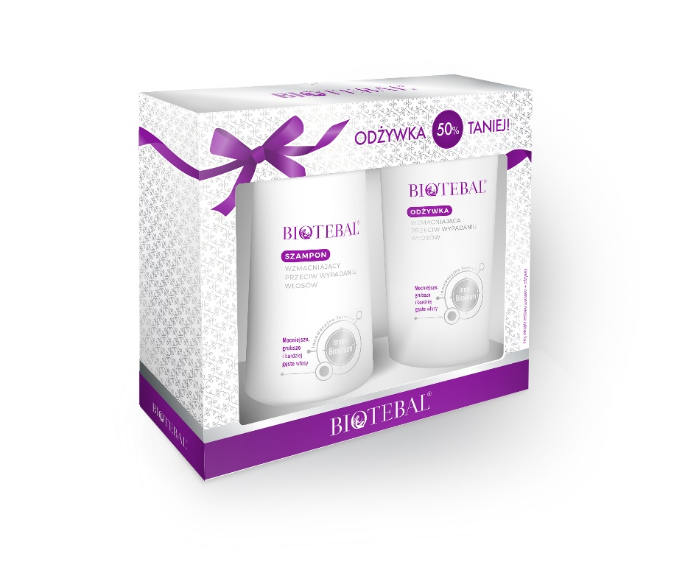
Szampon i odżywka przeciw wypadaniu włosów Biotebal to kosmetyki, które zawierają specjalistycznie dobrane składniki aktywne o udowodnionym, wielokierunkowym działaniu, które zapobiegają wypadaniu włosów, wzmacniają i poprawiają ich kondycję. Szampon i odżywka zawierają innowacyjną formułę Inno-Bioxinum™, wzbogaconą o kompleks składników, których skuteczność działania została potwierdzona badaniami*. W zestawie promocyjnym przy zakupie szamponu odżywka 50% taniej. Odżywka jest doskonałym uzupełnieniem pielęgnacji szamponem – odżywia, regeneruje, nawilża i wygładza włosy.

* 1. badania aplikacyjne przeprowadzone na grupie 25 osób, które stosowały regularnie produkt przez okres 3 miesięcy.
2. badania aparaturowe przeprowadzone na grupie 10 osób, które stosowały regularnie produkt przez okres 3 miesięcy.

